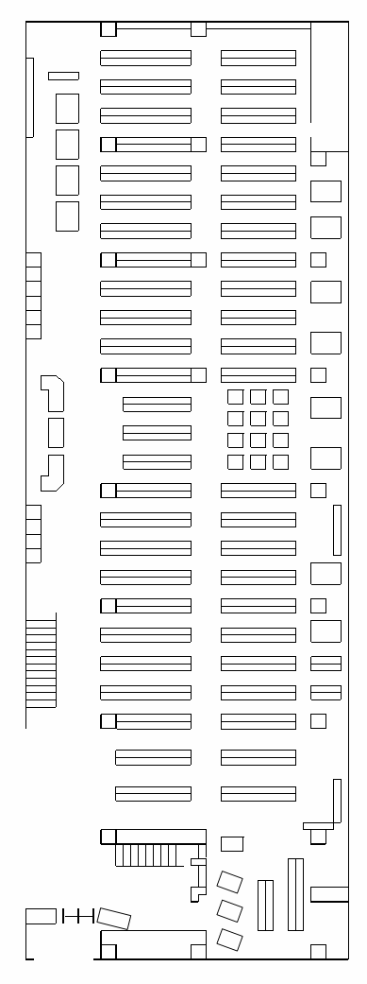
◆館内案内図◆
【対面音訳室】
（児童図書選定資料室）

インターネットコーナー
音声パソコンが１台あります

拡大読書器が
２台あります
【一般カウンター】

【資料相談カウンター】
資料相談をご希望
の方はこちら！
とりぎん文化会館
（県民文化会館）

【対面音訳室】
二階郷土資料室へ
【多目的トイレ】

（児童図書室コーナー）

【貸出カウンター】

新聞コーナー

入口
（問い合わせ先）
鳥取県立図書館
〒６８０-００１７ 鳥取市尚徳町１０１
電 話：０８５７－２６－８１５５
ファクシミリ：０８５７－２２－２９９６
E-mai： toshokan@pref.tottori.jp

